
Pico de Gallo al Mezcal

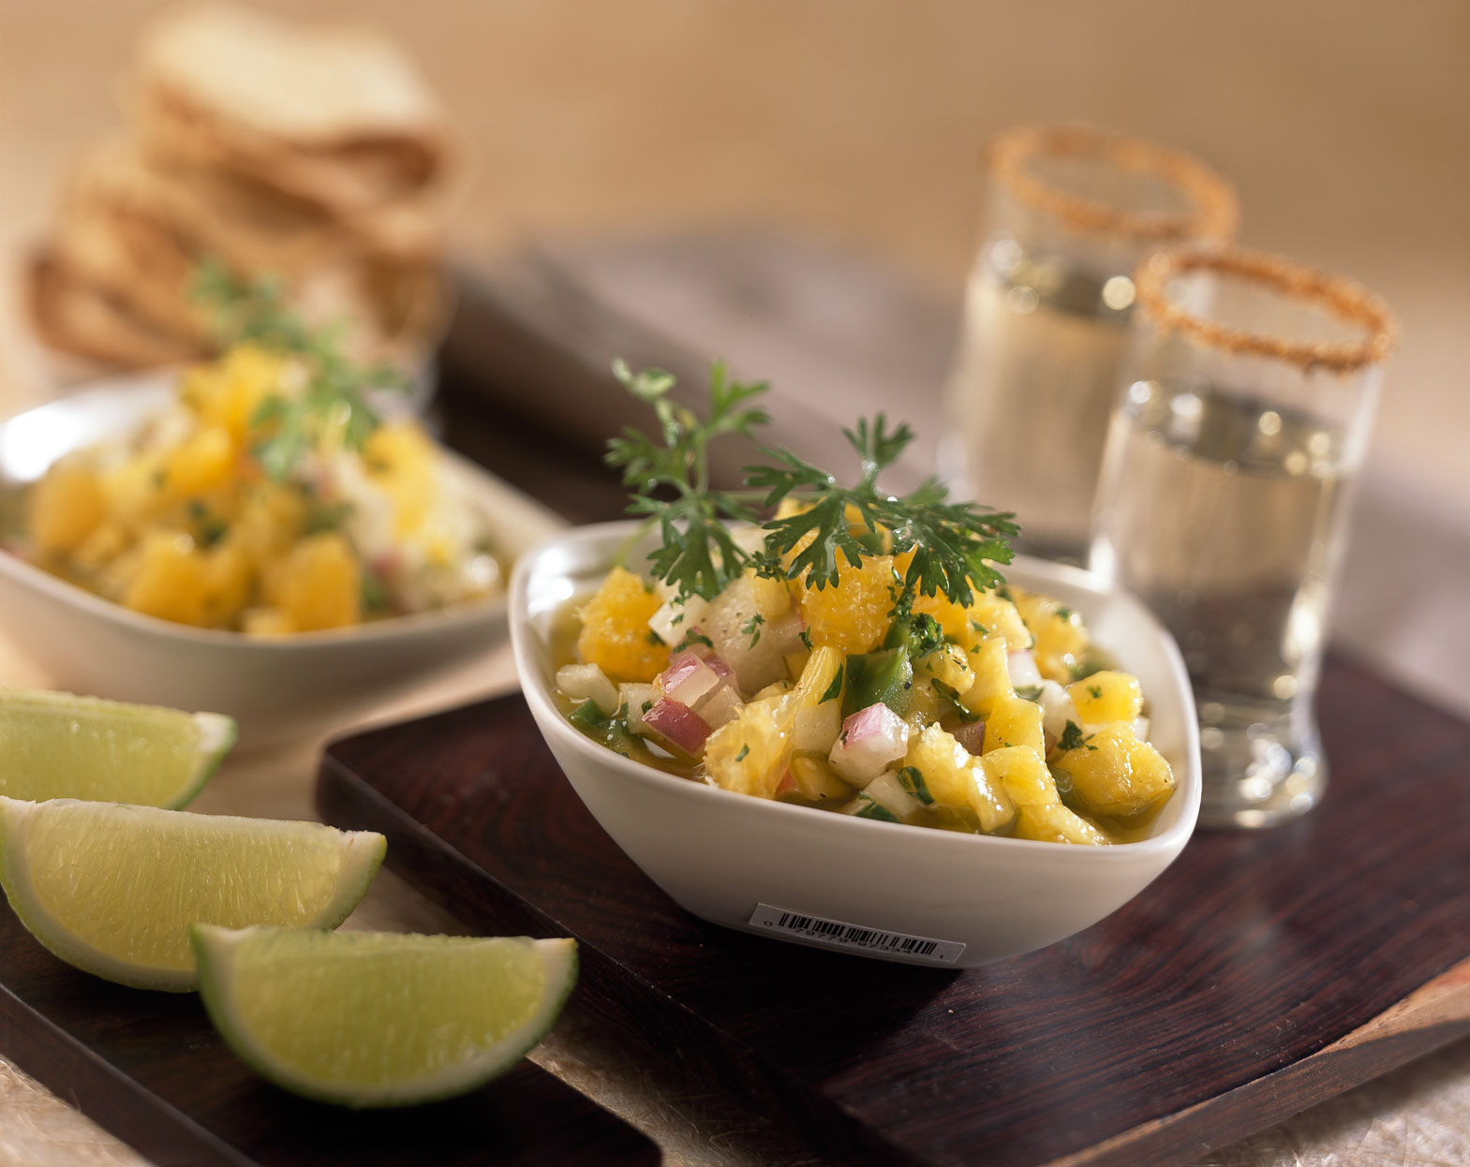

Ingredientes

2 tazas jícama
1½ tazas piña
2 naranjas en gajos
½ cebolla morada
3 chiles jalapeños sin semillas
3 ramas cilantro
Tostadas o totopos

Aderezo
¼ taza mezcal de Guerrero
½ taza aceite de oliva
4 cucharadas vinagre
1 limón en jugo
1 cucharada sal
1 cucharadita consomé granulado
1 cucharadita azúcar

Preparación

Mezcle los ingredientes del aderezo y bata enérgicamente para emulsionar; reserve.

Pique los ingredientes en trozos pequeños; mezcle bien; agregue el aderezo que preparó; deje un rato en el refrigerador para que los sabores se acentúen un poco más.

Montaje: Coloque el pico de gallo en un plato, sirva con las tostadas o totopos.

Rinde 4 porciones

